서울대학교(관악) 멀티미디어강의동(83동) 교육장 찾아가는 방법주소 : 서울시 관악구 대학동 산 239-1 관악로 599

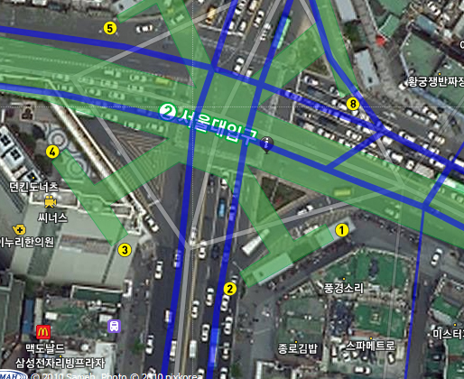
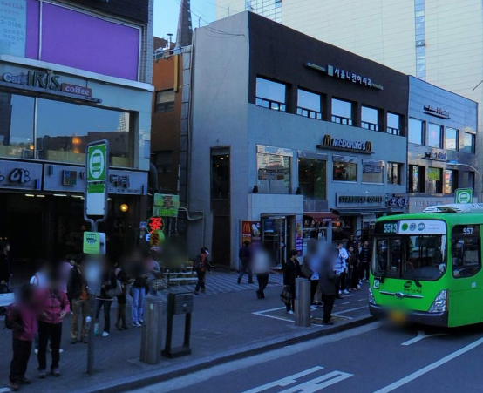

1. 서울대입구역(2호선) 3번출구로 나옵니다. 2. 20m 전방의 맥도날드 앞에서 5511번 버스
를 탑니다.

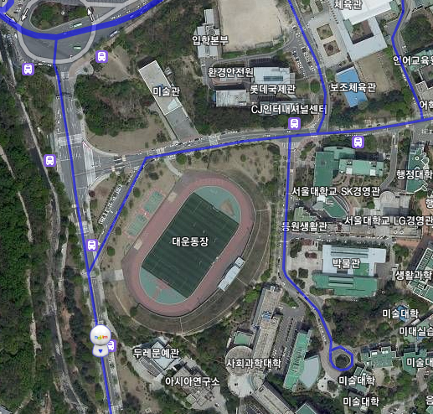
교육장

버스정류장

3. 서울대학교 정문 진입 후 첫 번째 정류장(경영대 앞) 하차 후 화살표 방향으로 도보 이동합니다.

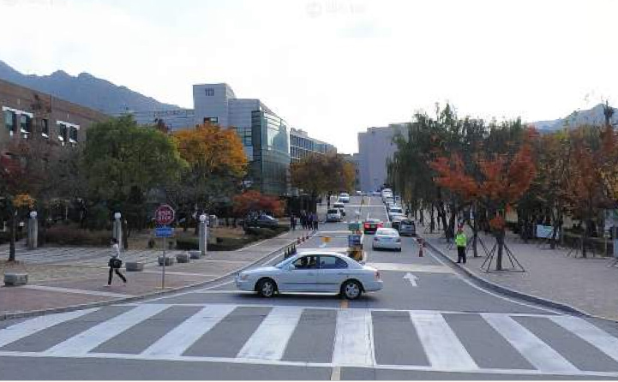

4. 하차 후 버스가 지나 온 길을 약 20 m 되돌아 내려가면 좌측으로 진입로(위 사진)가 있습니다.

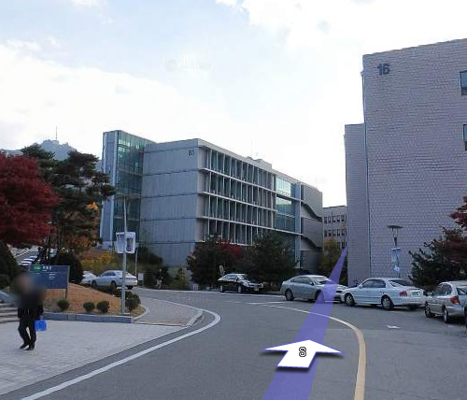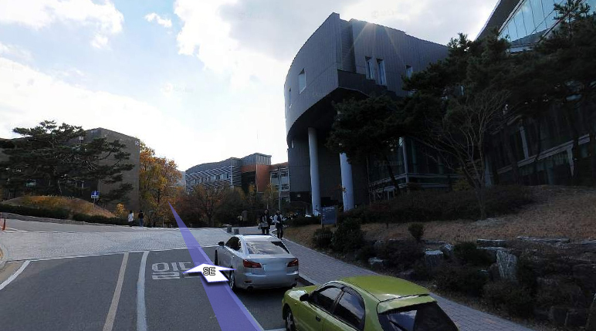
교육장소
입구

5. 그 길을 따라 올라가면 16동 건물이 보이고 왼쪽 뒷편으로 교육장건물(83동)이 있습니다.
지정 강의실로 오시면 됩니다.

찾아 오시느라 수고 하셨습니다. ^^

